Registratie van een therapeutische relatie

en de toestemming van de patiënt
- U gaat naar : https://www.ehealth.fgov.be/nl
- U kiest het punt “Zorgverleners”.
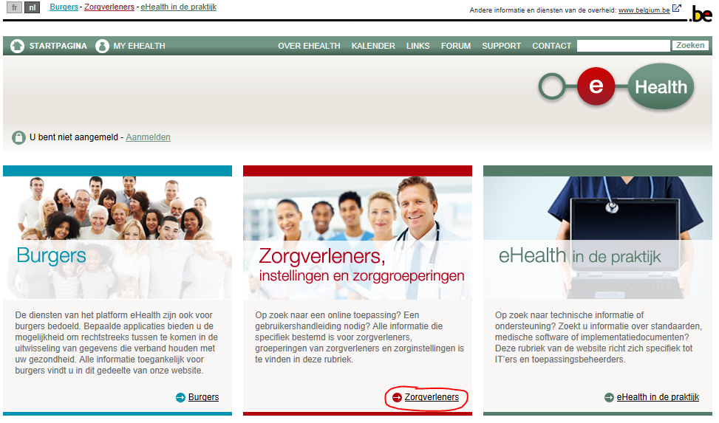
- U kiest de toepassing « eHealthConsent » onder « Online diensten ».
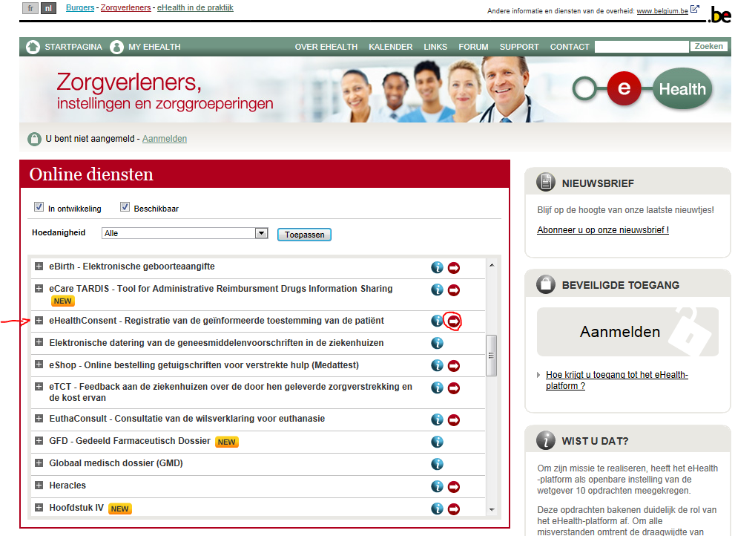
- Stop uw eID-kaart in de kaartlezer en klik op « Ga verder met elektronische identiteitskaart ».
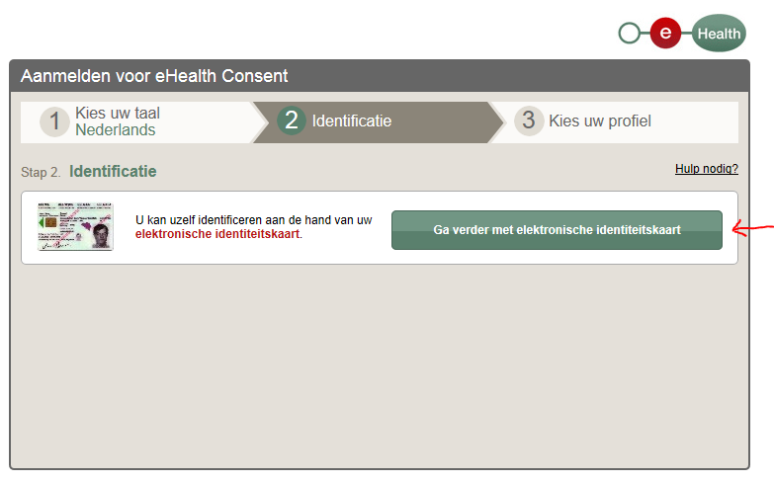
- In de lijst in de zone « Ik wil me aanmelden als : » kiest u « zorgverlener » met uw kwalificatie.
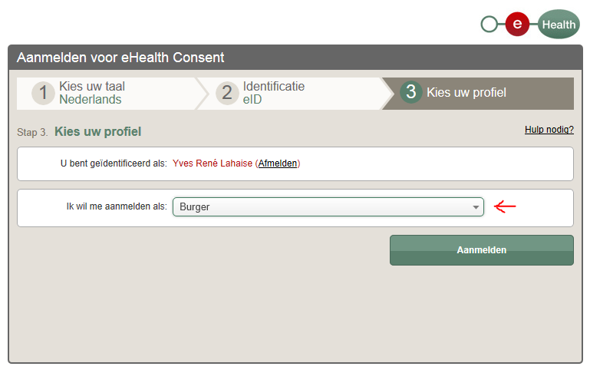

- U komt nu in de toepassing « eHealthConsent ».
U blijft in « basismodus », u stopt de eID van uw patiënt(e) in de kaartlezer en u klikt op “eID-kaart lezen”.
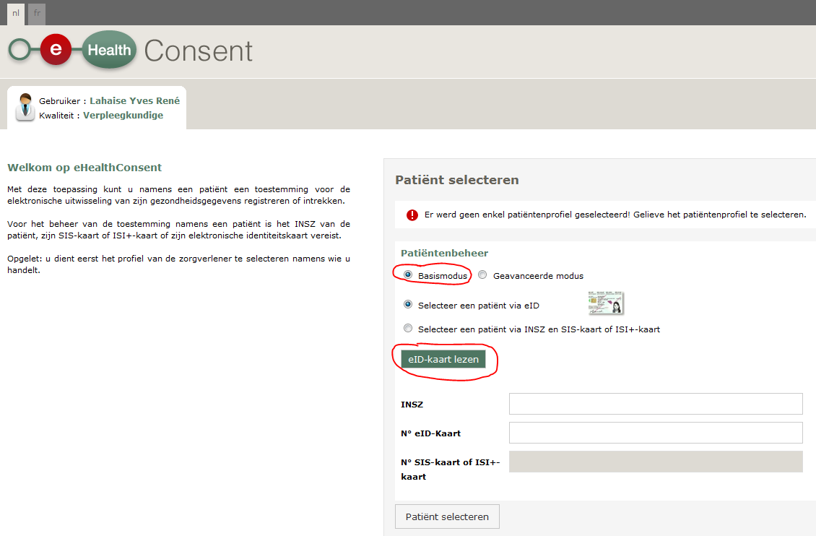
- U bevestigt het gebruik van de eID identiteitsgegevens.
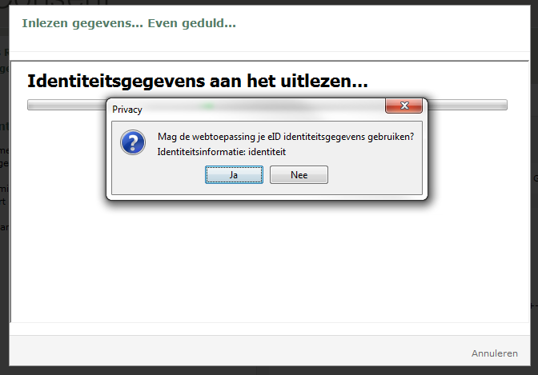

- Na het lezen van de identiteitsgegevens, worden het INSZ en het nummer van de eID-kaart weergegeven.
OPGELET : in deze toepassing is het verplicht om de eID-kaart van uw patiënt(e) elektronisch in te lezen (m.a.w. in deze toepassing kan u de INSZ en de het nummer van de eID-kaart dus niet manueel invoeren)
Klik vervolgens op « Patiënt selecteren” om verder te werken met de gegevens van de patiënt.
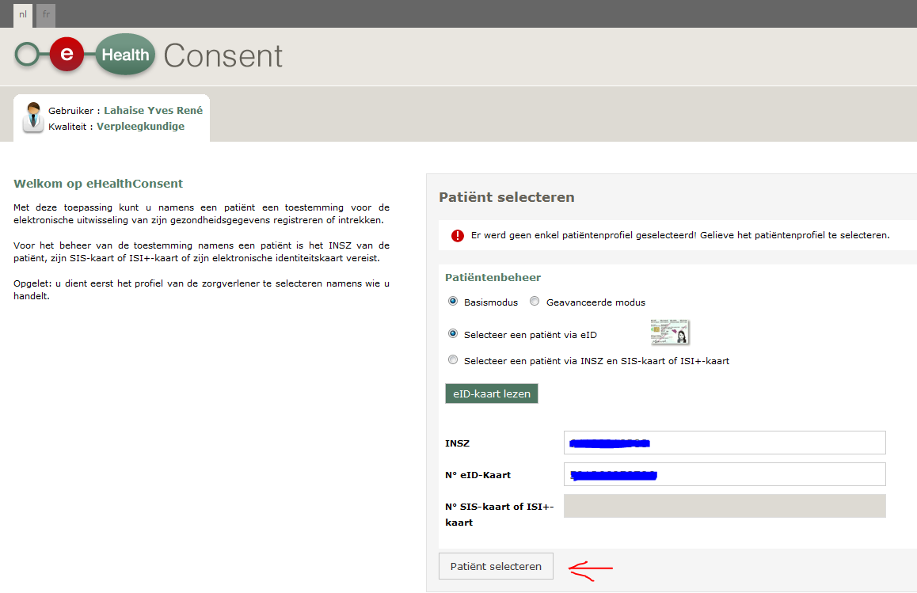
- U komt op de pagina die u toelaat om 1) het delen van medische gegevens te activeren voor de patiënt (toestemming) en 2) uw therapeutische relatie met de patiënt de registreren.
Voor het punt 1) hoeft u enkel op « Activeren » te klikken.
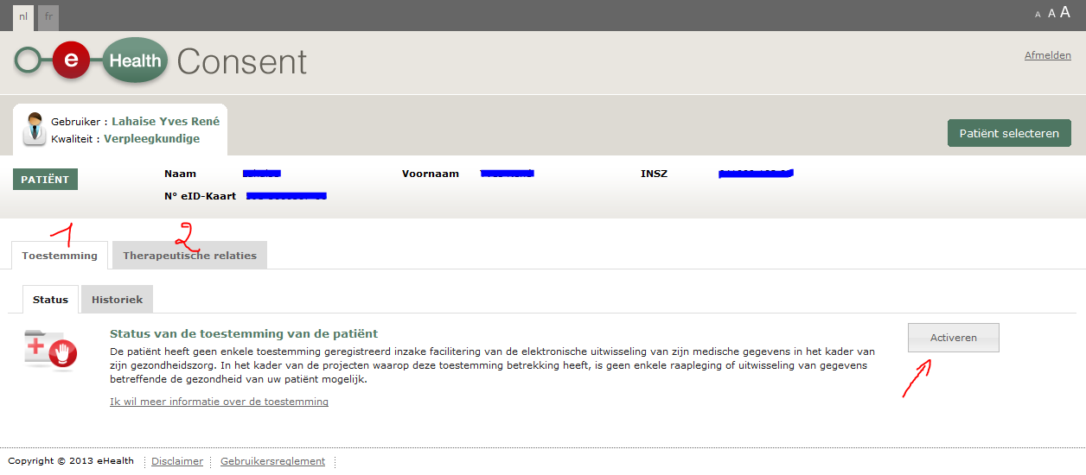

- Het icoon op de linkerkant van de pagina verandert, een teken dat het delen van de gegevens geactiveerd werd.
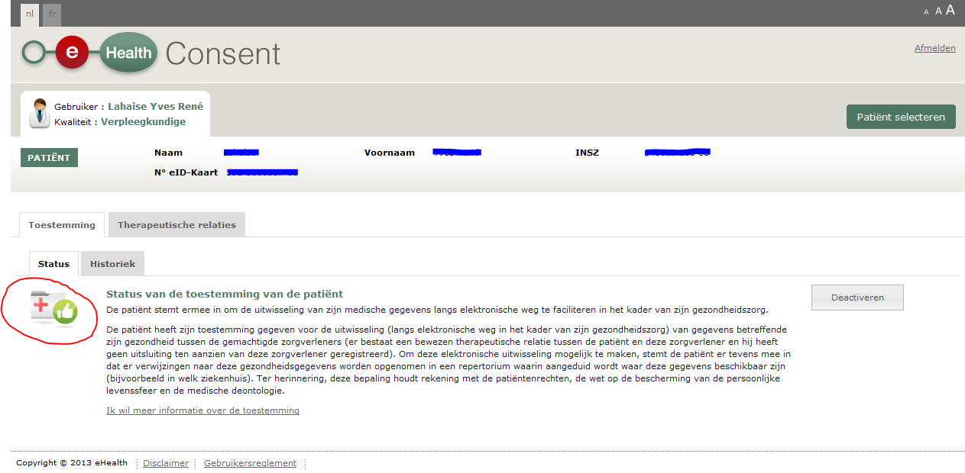
- Door te klikken op het luik « Therapeutische relaties » kan u uw therapeutische relaties met de patiënt(e) zien of ze registreren. Hiervoor klikt u op « Aangeven ».
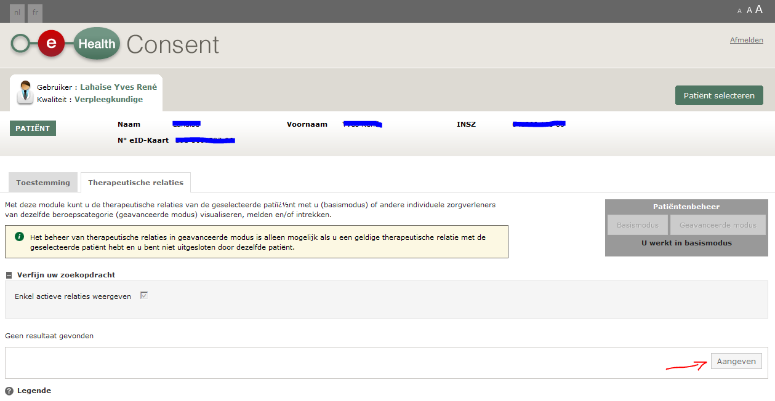

- Het scherm dat verschijnt, vat samen wat zal gebeuren (3) tussen de patiënt(e) (1) en uzelf (2). U hoeft enkel op « Valideren » te klikken.
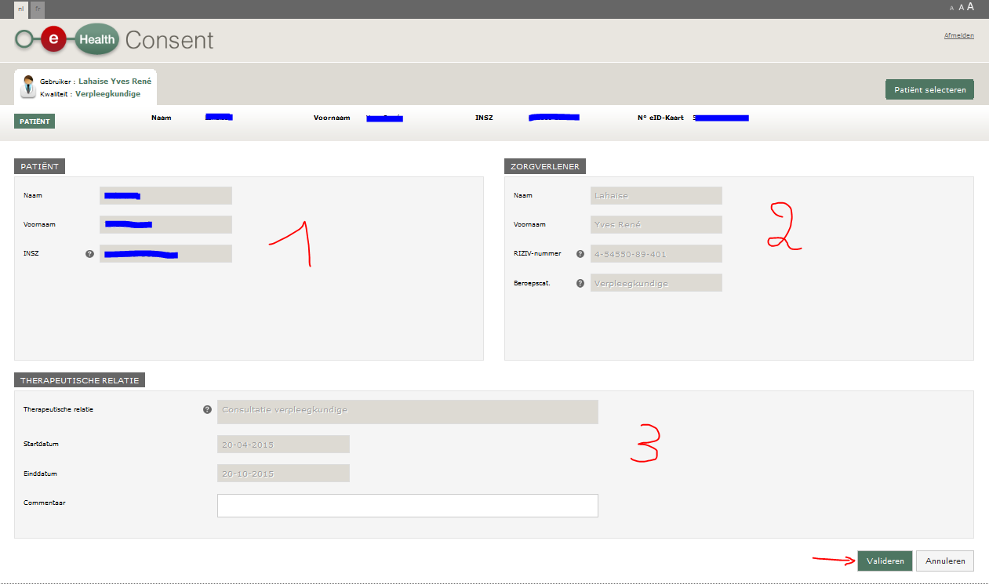
- Het volgende scherm toont aan dat de relatie geregistreerd werd. U klikt op «Afmelden ».
